

VY_32_INOVACE_05_Prvouka_
2.ročník_08_Podzim


Autor : Mgr.Lenka Drozdeková, ZŠ a MŠ Hazlov, okr.Cheb
Vytvořeno : duben 2012

- Vyber správnou možnost a podtrhni ji.

Je podzim
Podzimní dny se zkracují – prodlužují.
Venku se otepluje – ochlazuje.
Často bývá ráno bouřka – mlha.
Na stromech listí opadává – zelená se.
Ptáci přilétají – odlétají do teplých krajin.
Děti pouští draky – lodičky.

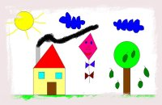

- Spoj vhodné trojice slov.

hon | ryby | zemědělec
výlov rybníka | jablka | myslivec
pole | zajíc | zahrádkář
jabloň | brambory | sadař
záhonek | mrkev | rybář
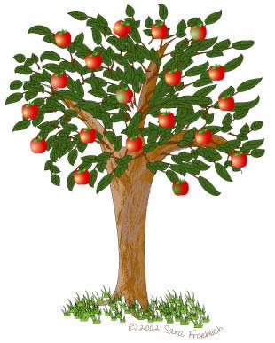

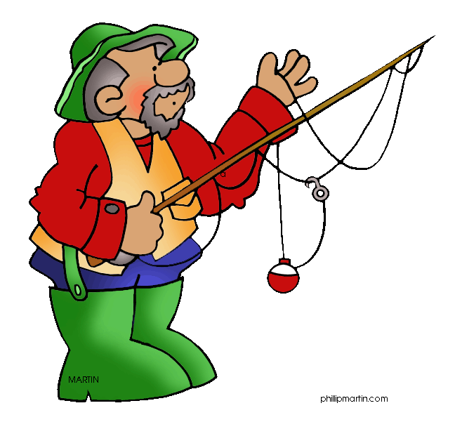



- Urči názvy stěhovavých ptáků.
_ Á P H _ S A DIVOKÁ
V L _ Š T O V K A J _ Ř I Č _ A
Urči názvy ryb.
_ T I K A K _ P R _ K O U N
S _ M E C
- Vypočítej příklady, k výsledkům přiřaď daná písmenka a zjisti vynechané části tajenky.
Tajenka : _ _ _ _ _ _ _ _ _ na zimu odlétají a
12 | 5 | 11 | 7 | 16 | 10 | 12 | 4 | 13
kapr je s námi o _ _ _ _ _ _ _ _ .

12 | 17 | 19 | 10 | 8 | 15 | 8 | 9
7 + 2 | H | 15 - 10 | L | 19 - 8 | A
11 + 8 | N | 20 - 5 | Í | 14 - 6 | C
10 - 6 | K | 14 + 3 | Á | 16 - 3 | Y
3 + 4 | Š | 1 + 9 | O | 8 + 8 | T
 |  | 9 + 3 | V

Metodický list
Tento učební materiál je určen žákům 2.ročníku, předmět Prvouka, část Podzim. Je připraven pro použití na interaktivní tabuli s popisovačem, případně k vytištění.
Pracovní úkoly slouží k procvičování podzimních činností, názvů ptáků a ryb. Spočítáním několika početních příkladů zjistí chybějící části věty.
Úkol č.1 : žáci si pečlivě přečtou věty a podtrhnou správné slovo (dny se zkracují, ochlazuje se, bývá mlha, listí opadává, ptáci odlétají, pouští draky)
Úkol č.2 : žáci čarou spojí trojice slov ( hon, zajíc, myslivec; výlov rybníka, ryby, rybář; pole, brambory, zemědělec; jabloň, jablka, sadař; záhonek, mrkev, zahrádkář )
Úkol č.3 : žáci popisovačem doplní správné písmeno ( čáp,husa,vlaštovka, jiřička; štika, kapr, okoun, sumec )
Úkol č.4 : žáci počítají příklady – jeden na tabuli, ostatní do sešitu, podle výsledků doplní písmena do tabulky a zjistí chybějící části uvedené věty ( vlaštovky, Vánocích )

Použité obrázky : www.cmis.cz/dum
Úvodní list :
http://www.fifik.sk/data/richedit_image_202_list.JPG
List č.2 :
http://infovekacik.infovek.sk/2003-oktober/tvorba/jesen40m.jpg
List č.3 :
http://sports.phillipmartin.info/fisherman.gif
http://www.webweaver.nu/clipart/img/nature/rabbits/bunny-with-carrot.jpg
http://www.tree-pictures.com/appletreedrawing2.jpg

